Pengajuan Dana

1. Bunga CIMB Niaga
2. PDAM, PLN, Indiehome, Bpjs
3. Instalasi Listrik Detailing, Gaya, Rumah Barito

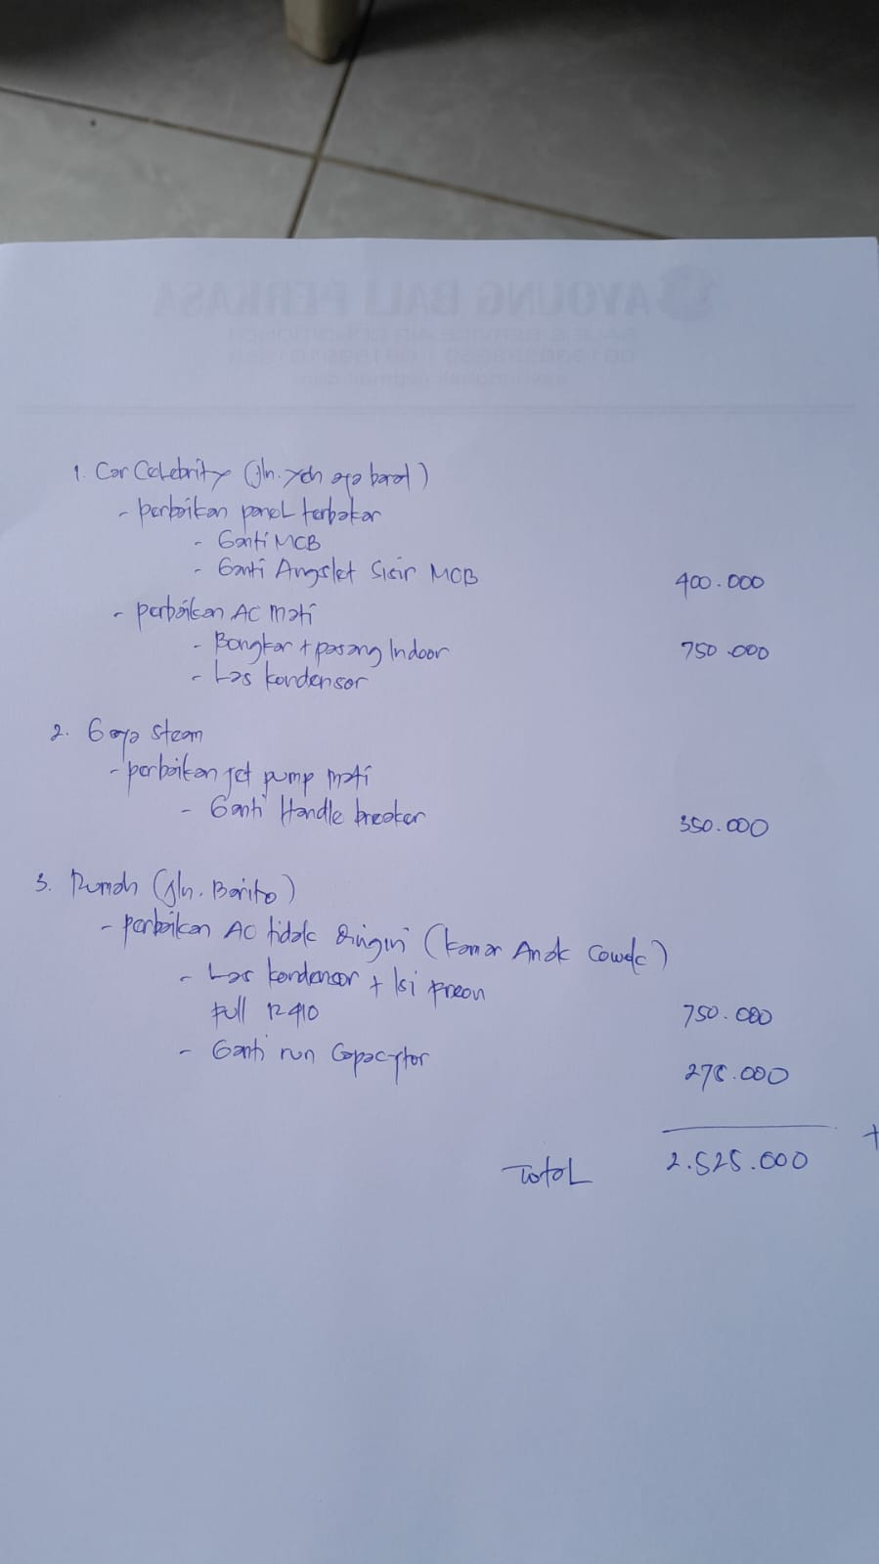

1. Bagi Hasil Granmax 2017 Putih DK 1708 LD
2. Fee Konsultan Pajak Masa Agustus